
UNIVERSIDADE ESTÁCIO DE SÁ
CAMPUS: |  | Madureira
CURSO: | Desenvolvimento Full Stack
DISCIPLINA: |  |  |  | DGT2821 – Programação Back-End com Java
TURMA: | 9001
SEMESTRE LETIVO: |  |  |  |  |  | 2026.2
ALUNO: | Christian Marques de Oliveira Silva
GIT-HUB: |  |  | https://github.com/christian-marques/DGT2821_Programacao_BackEnd_Java

TRABALHO PRÁTICO

Implementação de um cadastro de clientes em modo texto, com persistência em arquivos, baseado na tecnologia Java

Rio de Janeiro, 27 de Julho de 2026

Sumário
1. Criação das Entidades e Sistema de Persistência 3
1.1. Objetivo da Prática 3
1.2. Códigos 3
1.3. Resultados 3
1.4. Análise e Conclusão 3
2. Criação do Cadastro em Modo Texto 3
2.1. Objetivo da Prática 3
2.2. Códigos 3
2.3. Resultados 3
2.4. Análise e Conclusão 3

Lista de Imagens
Nenhuma entrada de índice de ilustrações foi encontrada.

Criação das Entidades e Sistema de Persistência

Objetivo da Prática
Aaa

Códigos
Aaaa

Resultados
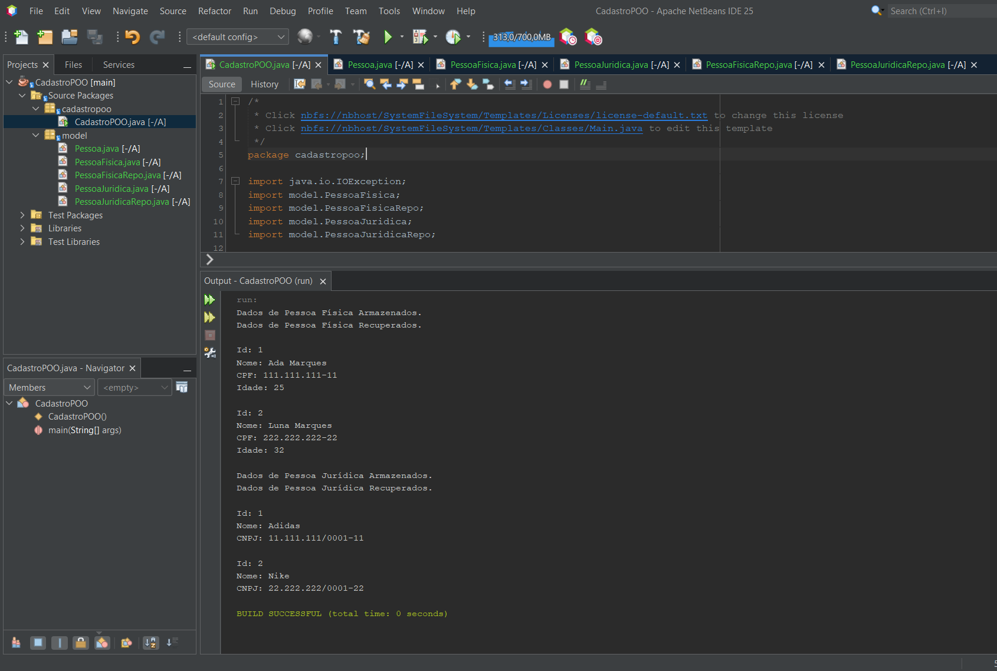
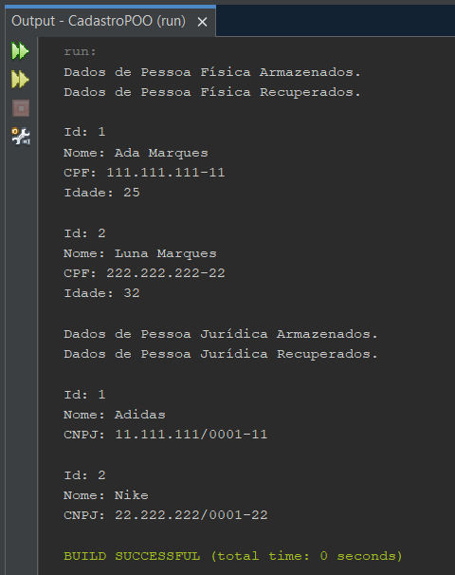

Análise e Conclusão
- Quais as vantagens e desvantagens do uso de herança?
A resposta vai entrar aqui.
- Por que a interface Serializable é necessária ao efetuar persistência em arquivos binários?
A resposta vai entrar aqui.
- Como o paradigma funcional é utilizado pela API stream no Java?
A resposta vai entrar aqui.
- Quando trabalhamos com Java, qual padrão de desenvolvimento é adotado na persistência de dados em arquivos?
A resposta vai entrar aqui.

Criação do Cadastro em Modo Texto

Objetivo da Prática
Aaa

Códigos
Aaaa

Resultados
Aaa

Análise e Conclusão
- O que são elementos estáticos e qual o motivo para o método main adotar esse modificador?
A resposta vai entrar aqui.
- Para que serve a classe Scanner?
A resposta vai entrar aqui.
- Como o uso de classes de repositório impactou na organização do código?
A resposta vai entrar aqui.

